**Автор:** *Кудрявцева Татьяна Владимировна*

**Место работы:** *МОУ Коткишевская ООШ муниципального района город Нея и Нейский район Костромской области*

**УМК/система:** *«Школа России».*

**Урок математики в *4 классе***

*с применением ЦОР*

**Тема: «*Измерение площади фигур с помощью палетки*»**

***Цель:***

* познакомить со способом измерения площади фигуры с помощью палетки.

***Задачи урока:***

образовательные:

* познакомить со способом измерения площадей криволинейных фигур; с устройством для измерения площадей - палеткой; закреплять умение находить площади прямолинейных фигур.

развивающие:

* развивать внимание, наблюдательность, умение рассуждать, обобщать и делать выводы.

воспитательные:

* воспитывать познавательный интерес к предмету;
* побуждать инициативу и самостоятельность в познавательной деятельности.

**Ход урока**

***1. Организационный момент.***

- Что самое ценное на Земле?

Этот вопрос волновал человечество не одну тысячу лет. Вот какой ответ дал  известный  учёный Ал-Бируни: **«Знание – самое превосходное из владений. Все стремятся к нему, само же оно не приходит».**

- У нас урок математики – урок открытия нового знания.

***2. Актуализация знаний и фиксирования затруднений в пробном учебном действии.***

*-* На парте у каждого карточки с наименованными числами, которые надо расположить в порядке возрастания (*единицы площади*).

*Самопроверка:*

- Если вы правильно выполнили работу, то, перевернув карточки, у вас получится предложение: *Есть желание, путь найдется!*

Пусть эти слова будут девизом нашего урока.

- Что вы располагали в порядке возрастания? (единицы площади).

- О чем пойдет разговор на уроке? (о площади фигур)

- Какими знаниями вы уже владеете   в рамках этой темы?

(На доске появляется кластер.)

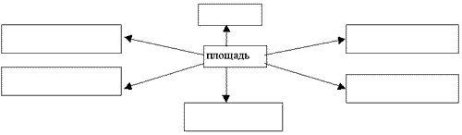

*Работа с таблицей* «Знаю, хочу узнать, узнал».

- Вспомним всё, что мы знаем о понятии площадь. Напишите это в первой графе таблицы “Знаю” .

|  |  |  |
| --- | --- | --- |
| Знаю | Хочу узнать | Узнал |
|  |  |  |
|  |  |  |
|  |  |  |

- Обсудите всё, что вы написали в парах, … в группах.

(Заслушиваются ответы нескольких учеников. В кластер заносятся записи)

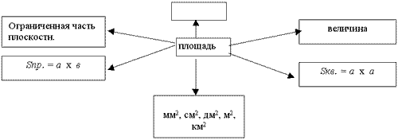

- Расскажите о площади, используя кластер.

- Что бы вы ещё хотели узнать о площади? Запишите графе таблицы «Хочу узнать» (Выслушиваются предложения нескольких учеников, которые записываются в краткой форме на доске в графе “Хочу узнать”).

- Найдите площадь фигур (работа в парах)

Проверка выполненных заданий.

- Какова площадь первой фигуры? (18 см2).

- Кто вычислил площадь второй фигуры?

- Почему не смогли?

***3. Выявление причины затруднения.***

- Какая проблема? (не знаем, как найди площадь фигуры неопределённой формы)

- Определим тему урока (Нахождение площади криволинейных фигур*).*

- Какова цель нашего урока? (Узнать, как находить площадь криволинейных фигур).

***4. Построение проекта выхода из затруднения.***

- Как же мы будем решать эту задачу? Как вы находили площадь прямоугольника, когда ещё не знали формулу его площади? (Мы измеряли площадь прямоугольника с помощью мерки)

- А для криволинейной фигуры такой способ можно попробовать? ( Да.)

- Как можно узнать площадь криволинейной фигуры с помощью мерки в одну клетку? (Разбить на мерки, продолжив линии клеток-мерок)

- Что будете делать, когда разобьёте фигуру на мерки, чтобы узнать площадь фигуры? (Посчитаем количество мерок в фигуре)

*Работа в группах.*

Представители от групп записывают свои ответы на доске. Ответы оказываются разными.

- Почему ответы оказались разными? (Группа, у которой количество мерок меньше, объясняет: «Мы не считали нецелые мерки»)

- Правильно будет вообще не считать неполные мерки? ( Нет.)

- А считать половинку как полную мерку-квадрат можно? (Нет.)

- Что же делать с неполными мерками, ребята? Как их считать? ( Складывать по две мерки.)

- Да, в математике договорились считать всё количество неполных мерок и делить на 2.

- Посчитайте ещё раз количество полных мерок. Неполных мерок.

*Ученики работают в группах.*

-Скольким квадратным меркам равна площадь фигуры? (Представители от групп называют ответы. Все сверяют со своими ответами.)

- Подумайте, удобно ли каждый раз размечать фигуру на мерки? (Нет)

- Как вы думаете, какой выход из данной проблемы нашли математики? (Есть специальная заготовка, разбитая на квадраты) - Да, чтобы ускорить работу, люди придумали приспособление для определения площади фигур. (Учитель раздает детям прозрачные пленки, расчерченные на квадратные сантиметры, и карточки с фигурами.)

- Перед вами такое приспособление.

- Откройте учебники на стр.45 и прочитайте, как оно называется.

Палетка - прозрачная пленка, разделенная на одинаковые квадраты: это могут быть квадратные дециметры, квадратные сантиметры, квадратные миллиметры.

*Заполнение кластера.*

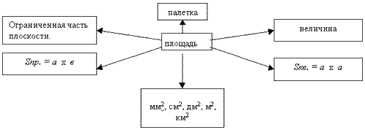

***5. Выведение алгоритма*** ***измерение площади фигур с помощью палетки.***

*Применение ЦОР*

<http://eor-np.ru/sites/default/files/eor/5a/b0/a2/d0/76/dd/72/2a/43/66/dc/0c/23/4c/f6/be/html/content/index.html> (Как приложить палетку?)

Алгоритм измерения площади фигуры с помощью палетки.

<http://files.school-collection.edu.ru/dlrstore/4996b6da-9e71-11dc-8315-0800200c9a66/iz2.swf>

Коллективное составление кластера

«Алгоритм измерение площади фигур с помощью палетки».

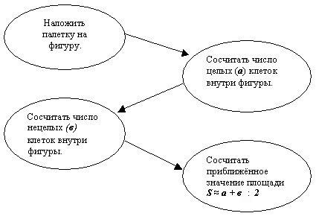

***6. Первичное закрепление.***

Работа по учебнику (с комментированием)

Стр.45 № 208 (зелёная фигура)

***7. Самостоятельная работа с самопроверкой по эталону.***

Самостоятельная практическая работа в парах.

Работа в парах на ноутбуках.

*Применение ЦОР*

<http://eor-np.ru/sites/default/files/eor/5a/b0/a2/d0/76/dd/72/2a/43/66/dc/0c/23/4c/f6/be/html/content/index.html>

Лаборатория «Палетка» Уровень 1

Лаборатория «Палетка» Уровень 2

Самопроверка по «Решение»

***8. Рефлексия работы на уроке***

Подведение итога, самооценка.

- Запишите в третьей графе таблицы “Знаю, хочу узнать, узнал” всё то новое, что вы узнали сегодня на уроке в соответствии с темой.

- Оцените свою работу на уроке.

*«Доска благодарностей»*

|  |  |
| --- | --- |
| За что я хочу похвалить себя | Кому из класса и за что  я хочу сказать «спасибо» |
|  |  |

***9. Итог урока.***

- В школе изучаете тему площадь. Как вы думаете, а в жизни эти знания нужны?